Vinci本身运行在多进程模式下，它的引擎处于和欣操作系统的内核态，这样可以同时支持多个应用进程，相对于多进程的机制拥有良好的地址保护，但却是以牺牲交互速度和稳定性为代价的。从本质上讲，每个进程有一个消息队列，一个线程向消息队列中发送消息，而另一个线程从这个消息队列中获取消息，同一个应用中创建的窗口共享同一个消息队列。
从整体结构上看，Vinci是分层设计的，层次结构见图 1。底层是Vinci的图形引擎，其中包括了窗口系统必不可少的各个模块，负责创建Window（实际对应上层Form），收发消息，以及一些基本绘图操作；中间层是GDI层，处于顶层控件于引擎进行绘图及窗口处理的交互中间态，也提供一些独立的API，可以直接通过这些API与引擎进行交互；顶层是继承自IControl接口的各类控件，即编程接口，其中Form为一个特殊控件，它是其它控件的父控件，并负责对其它控件进行消息的分发管理。
在和欣整个手机应用开发平台中，对于UI编程使用，整体的编程模型框架如下图所示：
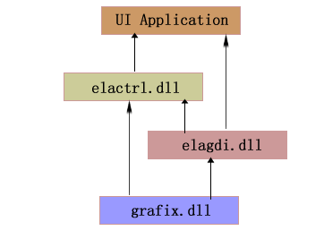
图1 Vinci层次机构及UI编程模型
由图1可以看出，grafix.dll作为低层图形引擎为绘图引擎eladgi.dll和控件组件elactrl.dll提供了底层服务。elactrl.dll作为UI控件构件为应用程序的UI Application提供了应用界面服务。elactrl中包括的控件可以是直接对grafix的包装，也可以是对elagdi的一次封装。诸如Form可以直接调用grafix中的IWindow,是对IWindow的一层封装；而控件中的所需要进行的绘图操作需要elagdi引擎中的font、image的支持。

一、底层图形引擎
Grafix.dll作为底层图形引擎，它所与图形系统有关的驱动主要涉及到三个：鼠标驱动、键盘驱动和显卡驱动。
图形系统和硬件部分消息的传递主要靠驱动来完成。根据目前在手机上的应用，消息分
为两类，第一是关于触摸屏的消息，分为MouseMove，MousePush，MouseUp，MouseDown。
另一类是来自键盘的消息，分为KeyPush，KeyDown，KeyUp。
引擎与Form之间的消息通信通过EventBuffer传递。从硬件传送过来的消息包通过引擎的处理，被送入EventBuffer排队，通过当前线程内的取消息循环被取出进行相应处理。
底层图形引擎Grafix.dll提供四个接口如图2：
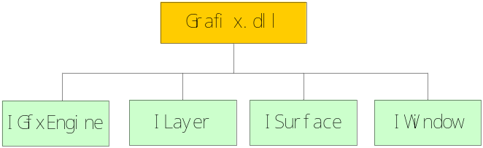
图2 底层图形引擎接口
从不同的角度，可以将图形系统分为两层。
首先，在硬件的层面上，可以分为layer层和window层，layer层是对显存的抽象，由于目前的显卡不止有一块显存，通常，layer层定义为第一块显存，Window、Font、Image、Surface的创建都是由这一层来完成的，也就是为这些对象分配一块内存。
其次，从是否面向用户的角度，可以分为layer层和form层，简单来说，form和window只是一块内存不同角度的描述，window涉及到对窗口的管理，事件的分发，而form是与用户的交互界面，同时form也负责其上控件和绘图操作的管理。可以说form是对于window的包装，包装后对用户可见。

1 Layer

1.1 layer的模式切换
一、Layer的关系
Layer体现出显卡中层的概念，现在的显卡大都不止一层，目前使用的Intel显卡分为四层：光标、Baseplane、Overlay1和Overlay2，它们之间的叠加关系如图1-1所示。
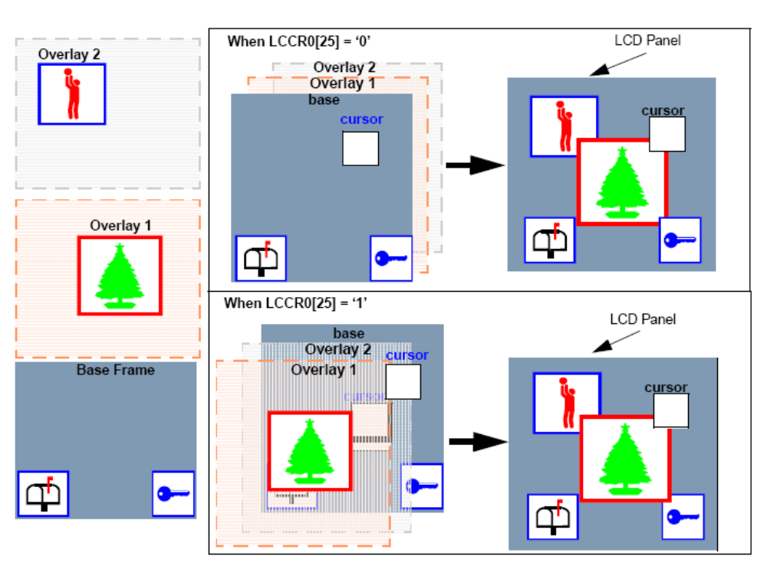
图1-1 显卡的显示层
光标层固定处于最上层，不为用户所用，其它三层可以被用户使用，并通过对于传向显卡驱动的标志参数进行不同的设置，可以得到不同的叠加关系：
- 在默认情况下，Baseplane处于可用状态且位于最高层，可以通过调用Layer的
Enable(LayerFormat* layerFormat)方法将Overlay2置于可用状态，即可出现Baseplane和Overlay2的叠加状态，可以透过Baseplane显示Overlay2层。
- 当调用Layer的Enable(LayerFormat* layerFormat)方法并且标志位被置为1时，Baseplane
被切到最底层，Overlay1处于可使用状态，此时通过Enable Overlay2可以通过Overlay1透出Overlay2。
- 通过调用Layer的Disable()方法可以将Overlay1或者Overlay2（通过当前的颜色格式判
断）变成不可用状态，Disable Overlay1的同时，通过状态位信息的传入，驱动会将Baseplane重新置于最高层，将Overlay1切回最底层。
关于这三层叠加关系的配置如表1-1所示。
表1-1 三层显示层的叠加关系
层号 | 层
标志位为0
First | Baseplane
Second | Overlay1
Third | Overlay2
标志位为1
First | Overlay1
Second | Overlay2
Third | Baseplane

二、Layer的切换
默认情况下，Baseplane在创建时即被Enable，此时Enbale Overlay2需要将Baseplane
的像素格式改为PixelFormat_RGBT555，即有透明能力的格式，才能透出Overlay2。若Overlay1被Enable，即标志位为1，则驱动自动将Baseplane翻入底层，将Overlay1翻到最高层，由于Overlay1的像素格式本身带有透明位，所以此时Enable Overlay2不需要转变像素格式。
需要注意的是，在Vinci中，主显示层（Baseplane或Overlay1）共用同一个windowstack，
所以在进行层切换时，不仅要改变相应的绘制参数，例如像素格式，标志位等，还要修改windowstack的Primarysurface的buffer中的值，例如，由于像素格式从16位变为32位，需要修改每个像素占用的字节数以及每一行像素占用的字节数等等。
在Disable Overlay2的时候，若当前primarylayer为Baseplane，只需要从驱动中取出Baseplane的像素格式（RGB565 or RGBT555），赋给windowstack的Primarysurface的buffer中的format；若当前primarylayer为Overlay1，则直接将Overlay1的像素格式赋给windowstack的Primarysurface的buffer中的format。
同样需要注意的是，Disable Overlay1的时候，除了从驱动中取出Baseplane的像素格式并进行修改以外，还要将windowstack的Primarysurface的buffer中的地址等信息修改为Baseplane的对应值，以保证后面的绘制以正确的格式画在正确的区域。

1.2 layer之间的颜色混合
Overlay2被Enable之后，Baseplane的像素格式PixelFormat_RGBT555以及Overlay1
的像素格式PixelFormat_RGBT666都是带有透明位的，他们都可以透出Overlay2，window的显示结果就是他们之间的叠加和混合。
混色的原理是这样的，如果透明位置0，该层不透；如果透明位置1，且RGB的数据位都为0，那么该层全透，否则为半透，该层与下面一层进行混色。三层之间的混色公式如下：
当Baseplane位于最上层时：
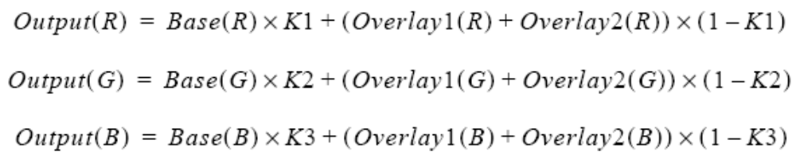
当Overlay1位于最上层时：
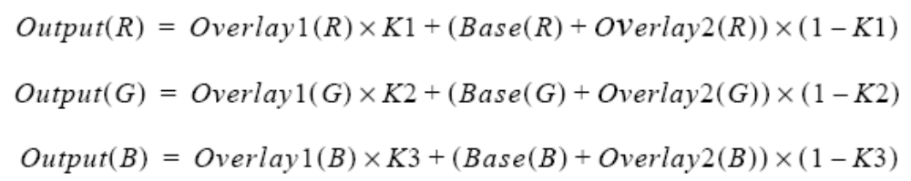
其中，K1、K2、K3分别表示RGB三个颜色分量的透明度，取值范围[0，1]，以1/8为增长基数，取值越接近于0，透明程度越高。
需要注意的是，在ILayer接口中有一个设置透明度的方法SetAlpha(UINT8 alpha)，其中参数alpha的取值范围[0，255]，同样代表透明程度，但它表示的含义和K1，K2，K3是刚好相反的，它取值越大，表示透明程度越高。

1.3 几个使用到的数据类型和类
在上述操作过程中，涉及到以下几个数据类型或者类的使用：
- LayerFormat记录了某一层的基本信息，当用户要求Enable某一层时，将以此结构体类
型的变量为参数传入Layer的Enable()方法。第三个参数layer表示需要被Enable的层号：Baseplane为0，Overlay1为1，Overlay2为2。第四个参数就是我们上面提到的标志位，Enable Overlay1的时候需要将flag设为1，其余情况将flag设为0。Flag值将传给驱动的对应参数Flag，通知驱动进行切换。
struct LayerFormat {
PixelFormat pixelFormat;
Rectangle rectangle;
INT16 layer;
INT16 flag;
}
第一个参数PixelFormat是枚举类型，记录像素格式，目前使用到的颜色格式见下述表格所示。
enum PixelFormat {
PixelFormat_Unknown = 0x00000000,
PixelFormat_A8 = 0x00118005,
PixelFormat_RGBT555 = 0x00211780,
PixelFormat_RGB565 = 0x00200801,
PixelFormat_RGBT666 = 0x00411914,
PixelFormat_RGB24 = 0x00300c02,
PixelFormat_ARGB = 0x00418c04,
PixelFormat_YUV422 = 0x00000064,
PixelFormat_YUV420 = 0x00000065,
}
表1-2 PixelFormat各枚举值含义
枚举值 | 说明
PixelFormat_Unknown | 未知格式
PixelFormat_A8 | 8位alpha位
PixelFormat_RGBT555 | R、G、B三种颜色分别用5位表示，最高位是透明位，Vinci中Baseplane层需要透下面层时采用这种格式
PixelFormat_RGB565 | R、G、B三种颜色分别用5、6、5位表示，Vinci中Baseplane层一般采用这种格式
PixelFormat_RGBT666 | R、G、B三种颜色分别用6、6、6位表示，第19位是透明位，Vinci中Overlay1层采用这种格式
PixelFormat_RGB24 | R、G、B三种颜色分别用8、8、8位表示
PixelFormat_ARGB | Alpha、R、G、B各用8位表示
PixelFormat_YUV422 | Y代表光暗度，U代表颜色，V代表饱和度，Vinci中Overlay2采用这种格式
PixelFormat_YUV420 | 大体同上，略有差别，目前暂未使用
第二个参数Rectangle是一个结构体，记录了一个矩形的左上角坐标和宽高，在这里rectangle它表示需要进行层切换的矩形区域。
struct Rectangle {
INT x;
INT y;
INT w;
INT h;
}
Baseplane，Overlay1和Overlay2的颜色格式设置如表1-3所示。
表1-3 三层显示层的颜色
Layer叠加  Layer | Baseplane | Overlay1 | Overlay2
Baseplane | PixelFormat_RGB565 | ------- | PixelFormat_YUV422
Baseplane&Overlay2 | PixelFormat_RGBT555 | ------- | PixelFormat_YUV422
Overlay1||  (Overlay1&Overlay2) | ------- | PixelFormat_RGBT666 | PixelFormat_YUV422
注：&表示两层叠加，||表示或者。
PixelFormat_RGBT555和PixelFormat_RGBT666两种颜色格式带有透明位，表示该层具有透出下面层的能力，但应当注意，只有透明位置1，且下面一层有颜色设置时，下面层才会透过该层显示出来，所以在绘制可以透下一层的区域时，会将透明位置1。PixelFormat_RGBT555的透明位在第16位，PixelFormat_RGBT666的透明位在第19位。
- DisplayInformation记录了层的显示信息。在Enable Baseplane、Overlay1或Overlay2任
一层时，需要对DisplayInformation的各项赋值，将用于windowstack中。
typedef struct {
Rectangle screen;
INT bytesPerPixel;
PixelFormat pixelFormat;
INT addressCount;
ADDRESS systemAddress[3];
UINT32 size[3];
INT layer;
} DisplayInformation;
第一个参数screen表示layer的矩形区域；
第二个参数bytesPerPixel表示每个像素占用的字节数，若颜色格式为
PixelFormat_RGBT555或PixelFormat_RGB565，颜色由16位表示，占用两个字节，若颜色格式为PixelFormat_RGBT666，颜色由32位表示（使用低19位），占用4个字节；
第三个参数pixelFormat表示像素格式，即颜色格式，同LayerFormat中的pixelFormat；第四个参数表示地址个数；
第五个参数类型ADDRESS表示无符号长整形ULONG，systemAddress数组中保存了该
layer在显存中的起始地址；一般只使用systemAddress[0]，若像素格式为PixelFormat_YUV420或者PixelFormat_YUV422，这种格式的颜色不是通常的RGB三色混合格式，由三个通道的值表示，会使用systemAddress的全部三个元素。
第六个参数size同上一个参数，一般只使用size[0]，表示该层全部像素占用的字节数，
若像素格式为PixelFormat_YUV420或者PixelFormat_YUV422，三个元素全部使用，每个元素表示通道的大小。
第七个参数表示该层号。
- 类buffer，主要用来记录一些层的信息，用于surface的绘制。每一个window都对应了
一块surface（即内存空间），如果window是Doublebuffer模式，则独占一块内存空间，否则和其它window共用一块内存空间。上层对于window或Form的绘制操作都是在内存中进行的，最后通过Flip操作将内存中的数据copy到当前层的显存上，才能显示在屏幕上。
Buffer类记录的信息与当前显示层的信息相对应，以确定进行Flip操作时可以翻到正确的层。
class Buffer {
public:
GrafixCapabilities cap;
PixelFormat format;
Rectangle area;
INT32 count;
BufferInformation system[3];
};
第一个成员变量是枚举类型变量，表示window的 类型，如是否为Doublebuffer。
enum GrafixCapabilities {
GrafixCapabilities_None = 0x00000000,
GrafixCapabilities_AlphaChannel = 0x00000001,
GrafixCapabilities_DoubleBuffer = 0x00000002,
GrafixCapabilities_NoFocus = 0x00000004,
GrafixCapabilities_NoDefaultOwner = 0x00000008,
GrafixCapabilities_Ghost = 0x00000010,
GrafixCapabilities_System = 0x00000020,
GrafixCapabilities_LayerChannel = 0x00000040,
GrafixCapabilities_AlphaPixel = 0x00000080,
}
各元素的表示含义如表1-4所示。
表1-4 GrafixCapabilities各枚举值含义
枚举值 | 说明
GrafixCapabilities_None | 无特殊功能
GrafixCapabilities_AlphaChannel | 透明通道
GrafixCapabilities_DoubleBuffer | 双缓冲
GrafixCapabilities_NoFocus | 窗口无焦点
GrafixCapabilities_NoDefaultOwner | 没有默认的owner
GrafixCapabilities_Ghost | 鼠标窗口专用，这种窗口给其它窗口事件，但是自己不会接受到任何的事件
GrafixCapabilities_System | 设置后，创建surface层时，可以直接获取物理地址，不必进行映射
GrafixCapabilities_LayerChannel | 具有层通道功能，层之间可以透过去，窗口为各层叠加效果
GrafixCapabilities_AlphaPixel | 以像素为单位的透明方式
第二个成员变量表示像素格式。
第三个成员变量表示surface的区域。
第五个成员变量system记录了buffer的信息，包括当前层的每一行占用的字节数，每个像素占用字节数，buffer起始地址和buffer大小。
struct BufferInformation {
INT pitch;
INT bpp;
ADDRESS addr;
INT size;
}

1.4 ILayer接口方法
ILayer中，主要包括创建surface和window的操作。
1、CreateSurface
CLayer::CreateSurface(
/* [in] */ SurfaceDescription * description,
/* [out] */ ISurface ** ppISurface)
该方法中第一个参数记录了surface的描述信息，一般在创建surface之前，我们都会按
自己的要求输入surface的描述信息。SurfaceDescription是一个结构体，如下所示。
struct SurfaceDescription {
GrafixCapabilities caps;
Rectangle born;
Rectangle want;
PixelFormat pixelFormat;
}
其中第二项born表示surface的buffre对应的屏幕区域的绝对坐标，如果该surface是子surface，那么其绝对坐标是相对于父surface的，在对surface初始化时会将其转变为相对于屏幕左上角的绝对坐标。
第三项want也表示surface的buffre对应的屏幕区域，但它是相对坐标，一般情况下其左上角坐标直接设为（0，0），宽高同born。
Surface是内存中的一个区域，以确定的位图格式存放图片数据。创建surface的过程中，会分配一块内存，并根据SurfaceDescription配置buffer的各项信息（见类buffer的各成员变量），如像素格式，该surface的buffer起始地址等。
在surface上还可以创建子surface，可以通过ISurface的GetSubSurface方法创建子surface，即在surface的buffer中分出一块作为subsurface的buffer使用，体现在窗口上的效果就是subsurface重叠在surface对应的窗口上。
每一个窗口都对应了一块surface，即一块内存空间，应用程序对于上层Form的绘制操作，对应在底层，就是向对应的内存中写入不同的数据。
2、CreateWindow
CLayer::CreateWindow(
/* [in] */ WString windowName,
/* [in] */ WindowDescription * description,
/* [out] */ IWindow ** ppWindow)
该方法中第一个参数记录了window的描述信息，一般在创建window之前，我们都会
按自己的要求输入window的描述信息。WindowDescription是一个结构体，如下所示。
struct WindowDescription {
GrafixCapabilities caps;
Rectangle rect;
UINT32 environment;
}
其中第二项表示window的区域，即我们可以在屏幕上看到的窗口区域，它的左上角坐标是绝对坐标。实际上，surface的区域仅仅表示内存中某地址与屏幕上某点坐标的一个对应关系，即便我们在该内存地址中写入了数据，如果它在window的区域之外，仍然是不可见的。
第三项是用户设定的一个值，值相同的各个窗口属于同一个“环境”，将被作为一个窗口组进行管理，具体的细节参见“窗口属性”部分。例如，用户可以为同一线程创建的各个窗口设定相同environment，则该线程的窗口将被作为一个组来处理，并且相互之间有默认的附属关系。
创建window的同时，ILayer会为window进行surface的配置，即申请一块内存空间作为surface buffer，同时根据WindowDescription的各项参数对buffer进行配置。使该window与surface对应起来。
最后，还要将window“入栈”，即把window放入windowstack的队列中，后面我们会具体介绍windowstack。

1.5 例子
下面是一个使用了三个显示层的例子。
int __cdecl main()
{
IGfxEngine * engine = NULL;
ILayer * baseplane = NULL;
IWindow * baseplaneWindow = NULL;
ISurface * baseplaneSurface = NULL;
ILayer * overlay1 = NULL;
ILayer * overlay2 = NULL;
ISurface * overlay2Surface = NULL;
LayerFormat format;
WindowEvent event;
BOOL enable;
ECODE ec;
INT32 i;
EzArray_<BufferInformation, 3> overlay2Buffer;
WindowDescription descBaseplaneWindow = {
(GrafixCapabilities)(GrafixCapabilities_DoubleBuffer
| GrafixCapabilities_LayerChannel),
{30, 30, 100, 100},
};
SurfaceDescription descOverlay2Surface = {
GrafixCapabilities_System, {0, 0, 240, 320}, {-1, -1, -1, -1}, PixelFormat_Unknown,
};
ec = CGfxEngine::AcquireSingleton(&engine);
if (FAILED(ec)) {
printf("Create engine failed, the ec = 0x%08x\n", ec);
goto Exit;
}
format.layer = -1;
do {
ec = engine->MoveNext();
if (FAILED(ec)) {
printf("The engine MoveNext failed, the ec = 0x%08x\n", ec);
ec = engine->Reset();
if (FAILED(ec)) {
printf("The engine Reset failed, the ec = 0x%08x\n", ec);
goto Exit;
}
continue;
}
if (baseplane) {
baseplane->Release();
baseplane = NULL;
}
ec = engine->Current(&baseplane);
if (FAILED(ec)) {
printf("The engine Current failed, the ec = 0x%08x\n", ec);
goto Exit;
}
ec = baseplane->GetCapability(&format, &enable);
if (FAILED(ec)) {
printf("base plane GetCapability failed, the ec = 0x%08x\n", ec);
goto Exit;
}
} while (0 != format.layer);
if (!enable) {
format.pixelFormat = PixelFormat_RGB565;
format.rectangle.x = 0;
format.rectangle.y = 0;
format.rectangle.w = 240;
format.rectangle.h = 320;
ec = baseplane->Enable(&format);
if (FAILED(ec)) {
printf("The overlay2 be enable failed, the ec = 0x%08x\n", ec);
goto Exit;
}
}
ec = baseplane->SetAlpha(0xff);
ec = baseplane->CreateWindow(L"system",
&descBaseplaneWindow,
&baseplaneWindow);
if (FAILED(ec)) {
printf("Create shareWindow failed, the ec = 0x%08x\n", ec);
goto Exit;
}
ec = baseplaneWindow->SetVisible(TRUE);
if (FAILED(ec)) {
printf("SetVisible failed, the ec = 0x%08x\n", ec);
goto Exit;
}
ec = baseplaneWindow->SetLayerTransparent(10, 10, 50, 50);
if (FAILED(ec)) {
printf("Set layer transparent failed, the ec = 0x%08x\n", ec);
goto Exit;
}
ec = baseplaneWindow->GetSurface(&baseplaneSurface);
if (FAILED(ec)) {
printf("base plane get surface failed, the ec = 0x%08x\n", ec);
goto Exit;
}
ec = baseplaneSurface->FillRectangle(0, 0, 240, 320, 0x00ff0000);
if (FAILED(ec)) {
printf("base surface fill rectangle failed, the ec = 0x%08x\n", ec);
goto Exit;
}
ec = baseplaneSurface->Flip(0, 0, 240, 320);
if (FAILED(ec)) {
printf("base surface flip failed, the ec = 0x%08x\n", ec);
goto Exit;
}
do {
ec = engine->MoveNext();
if (FAILED(ec)) {
printf("The engine MoveNext failed, the ec = 0x%08x\n", ec);
ec = engine->Reset();
if (FAILED(ec)) {
printf("The engine Reset failed, the ec = 0x%08x\n", ec);
goto Exit;
}
continue;
}
if (overlay1) {
overlay1->Release();
overlay1 = NULL;
}
ec = engine->Current(&overlay1);
if (FAILED(ec)) {
printf("The engine Current failed, the ec = 0x%08x\n", ec);
goto Exit;
}
ec = overlay1->GetCapability(&format, &enable);
if (FAILED(ec)) {
printf("overlay1 GetCapability failed, the ec = 0x%08x\n", ec);
goto Exit;
}
} while (1 != format.layer);
do {
ec = engine->MoveNext();
if (FAILED(ec)) {
printf("The engine MoveNext failed, the ec = 0x%08x\n", ec);
ec = engine->Reset();
if (FAILED(ec)) {
printf("The engine Reset failed, the ec = 0x%08x\n", ec);
goto Exit;
}
continue;
}
if (overlay2) {
overlay2->Release();
overlay2 = NULL;
}
ec = engine->Current(&overlay2);
if (FAILED(ec)) {
printf("The engine Current failed, the ec = 0x%08x\n", ec);
goto Exit;
}
ec = overlay2->GetCapability(&format, &enable);
if (FAILED(ec)) {
printf("over layer 2 GetCapability failed, the ec = 0x%08x\n", ec);
goto Exit;
}
} while (2 != format.layer);
if (!enable) {
format.pixelFormat = PixelFormat_YUV422;
format.rectangle.x = 0;
format.rectangle.y = 0;
format.rectangle.w = 240;
format.rectangle.h = 320;
format.flag = 0;
ec = overlay2->Enable(&format);
if (FAILED(ec)) {
printf("The overlay2 be enable failed, the ec = 0x%08x\n", ec);
goto Exit;
}
}
ec = overlay2->CreateSurface(&descOverlay2Surface, &overlay2Surface);
if (FAILED(ec)) {
printf("The overlay2 create surface failed, the ec = 0x%08x\n", ec);
goto Exit;
}
ec = overlay2Surface->GetBufferInformation(overlay2Buffer);
if (FAILED(ec)) {
printf("Get buffer information failed, the ec = 0x%08x\n", ec);
goto Exit;
}
for (i = 0; i < overlay2Buffer[0].size; i++) {
((byte *)overlay2Buffer[0].addr)[i] = 0x00;
}
for (i = 0; i < overlay2Buffer[1].size; i++) {
((byte *)overlay2Buffer[1].addr)[i] = 0xff;
}
for (i = 0; i < overlay2Buffer[2].size; i++) {
((byte *)overlay2Buffer[2].addr)[i] = 0x00;
}
while (SUCCEEDED(baseplaneWindow->GetEvent(&event))) {
switch(event.type) {
case WindowEventType_MouseDown:
if (event.relatex >= 80 && event.relatex <= 100
&& event.relatey >= 0 && event.relatey <= 20) {
ec = baseplaneWindow->Close();
if (FAILED(ec)) {
printf("window close failed, the ec = 0x%08x\n", ec);
goto Exit;
}
}
else if (event.relatex >= 0 && event.relatex <= 20
&& event.relatey >= 0 && event.relatey <= 20) {
overlay2->Disable();
overlay1->Disable();
ec = overlay2->GetCapability(&format, &enable);
if (FAILED(ec)) {
printf("overlay1 GetCapability failed, the ec = 0x%08x\n", ec);
goto Exit;
}
assert(!enable);
format.pixelFormat = PixelFormat_YUV422;
format.rectangle.x = 0;
format.rectangle.y = 0;
format.rectangle.w = 240;
format.rectangle.h = 320;
format.flag = 0;
ec = overlay2->Enable(&format);
if (FAILED(ec)) {
printf("The overlay2 be enable failed, the ec = 0x%08x\n", ec);
goto Exit;
}
if (overlay2Surface) {
overlay2Surface->Release();
}
ec = overlay2->CreateSurface(&descOverlay2Surface, &overlay2Surface);
if (FAILED(ec)) {
printf("The overlay2 create surface failed, the ec = 0x%08x\n", ec);
goto Exit;
}
ec = overlay2Surface->GetBufferInformation(overlay2Buffer);
if (FAILED(ec)) {
printf("Get buffer information failed, the ec = 0x%08x\n", ec);
goto Exit;
}
for (i = 0; i < overlay2Buffer[0].size; i++) {
((byte *)overlay2Buffer[0].addr)[i] = 0x00;
}
for (i = 0; i < overlay2Buffer[1].size; i++) {
((byte *)overlay2Buffer[1].addr)[i] = 0xff;
}
for (i = 0; i < overlay2Buffer[2].size; i++) {
((byte *)overlay2Buffer[2].addr)[i] = 0x00;
}
ec = baseplaneSurface->FillRectangle(0, 0, 240, 320, 0x0000ff00);
if (FAILED(ec)) {
printf("base surface fill rectangle failed, the ec = 0x%08x\n", ec);
goto Exit;
}
ec = baseplaneWindow->SetLayerTransparent(10, 10, 50, 50);
if (FAILED(ec)) {
printf("SetTransparent failed, the ec = 0x%08x\n", ec);
goto Exit;
}
ec = baseplaneSurface->Flip(0, 0, 240, 320);
if (FAILED(ec)) {
printf("base surface flip failed, the ec = 0x%08x\n", ec);
goto Exit;
}
}
else if (event.relatex >= 0 && event.relatex <= 20
&& event.relatey >= 80 && event.relatey <= 100) {
ec = overlay1->GetCapability(&format, &enable);
if (FAILED(ec)) {
printf("base plane GetCapability failed, the ec = 0x%08x\n", ec);
goto Exit;
}
if (!enable) {
format.pixelFormat = PixelFormat_RGBT666;
format.rectangle.x = 0;
format.rectangle.y = 0;
format.rectangle.w = 240;
format.rectangle.h = 320;
format.flag = 1;
ec = overlay1->Enable(&format);
if (FAILED(ec)) {
printf("The overlay1 be enable failed, \
the ec = 0x%08x\n", ec);
goto Exit;
}
}
ec = baseplaneSurface->FillRectangle(0, 0, 240, 320, 0x0000ffff);
if (FAILED(ec)) {
printf("base surface fill rectangle failed, the ec = 0x%08x\n", ec);
goto Exit;
}
ec = baseplaneWindow->SetLayerTransparent(60, 60, 20, 20);
if (FAILED(ec)) {
printf("SetTransparent failed, the ec = 0x%08x\n", ec);
goto Exit;
}
ec = baseplaneSurface->Flip(0, 0, 240, 320);
if (FAILED(ec)) {
printf("base surface flip failed, the ec = 0x%08x\n", ec);
goto Exit;
}
}
printf("mouse down\n");
break;
default:
printf("event type = 0x%08x\n", event.type);
}
}
Exit:
if (engine) {
engine->Release();
}
if (baseplane) {
baseplane->Release();
}
if (baseplaneWindow) {
baseplaneWindow->Release();
}
if (overlay1) {
overlay1->Release();
}
if (overlay2) {
overlay2->Release();
}
if (overlay2Surface) {
overlay2Surface->Release();
}
if (baseplaneSurface) {
baseplaneSurface->Release();
}
return 0;
}
这一段例程首先Enable Overlay2，初始状态下，Baseplane处于最上层，由于Baseplane创建的window设置了Baseplane的透明区域，所以会透出Overlay2；当鼠标点击在window左下角时，Overlay1被Enable，且重新设置了Overlay1的透明区域，则在window上透出Overlay2的区域发生改变；当鼠标点击在window左上角时，Overlay1被Disable，重新为Baseplane上色，并显示Baseplane和Overlay2的叠加结果；当鼠标点击在window右上角时，关闭window。
运行结果如图1-2所示。第一幅图中，Baseplane是红色，Overlay2是蓝色，Overlay2在baseplanewindow的（10，10）位置透出宽高各为50的一块。第二幅图中Overlay1是浅蓝色，Overlay2是黑色，由于我们修改了baseplanewindow的透明区域，所以Overlay2在window的（60，60）位置透出宽高各为20的一块区域。第三幅图是Overlay1被Disable以后，Baseplane重新处于最上层，例程中为Baseplane重新上色为绿色，仍然在（10，10）的位置透出蓝色的Overlay2。
需要注意的是，目前在虚拟机上Disable Overlay1之后可以直接将Baseplane翻到最上层，而在手机上，驱动的实现要求Disable Overlay1的同时也Disable Overlay2，才能显示Baseplane。而且先Disable Overlay2，可以防止刷新时候的闪烁。
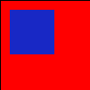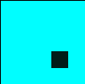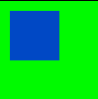
图1-2 例1运行结果（初始状态->Overlay1被 Enable后->Overlay1被Disable后）

2 窗口管理
在任何一个足够复杂的 GUI 系统中，处理窗口之间的互相剪切是其首要解决的问题。因为多窗口系统首先要确保一个窗口中的绘制输出不会影响到另外一个窗口。为此，GUI 系统一般要利用 Z 序来管理窗口之间的互相剪切关系。根据窗口在 Z 序中所处的位置，GUI 系统要计算每个窗口受剪切的区域，即剪切域。GUI 系统的底层图形引擎在进行输出时，要根据当前输出的剪切域进行输出的剪切操作。从而保证窗口的绘制输出不会互相影响。下文描述了Vinci中窗口刷新过程中带来的剪切域计算方法。

2.1 窗口管理队列
一、窗口Z序
窗口Z 序实际定义了窗口之间的层叠顺序。说起“Z 序”这个名称，实际是相对屏幕坐标而言的。一般而言，屏幕上的所有窗口均有一个坐标系，即原点在左上角，X 轴水平向右，Y 轴垂直向下的坐标系。Z 序就是相对于一个假想的 Z 轴而言的，这个 Z 轴从屏幕外指向屏幕内。窗口在这个 Z 轴上的值，就确定了其 Z 序。Z 序值大的窗口，覆盖了 Z 序值小的窗口。
二、Windowstack
在程序当中，Z 序一般表示为一个链表。越接近于链表头的节点，其 Z 序值就越大。在Vinci中我们通过windowstack结构维护了窗口的Z序。
Windowstack是一个队列，window在windowstack按照优先级从低到高的顺序排列，同等优先级的窗口，后入栈的窗口处于显示的最高层。所有window信息都保存在windowstack中，每个应用只有一个mainwindow，每个mainwindow对应了一个eventbuffer，进行事件管理。当主窗口被关闭时，同一线程的子窗口也被关闭，并且在windowstack中将这些窗口删除。
Windowstack中使用了一个结构体FusionVector记录各项参数，包括windowstack中的window element，window的数量以及windowstack的最大容量。
Typedef struct tagFusionVector {
VOID ** elements;
INT count;
INT capacity;
} FusionVector;
在windowstack中可以对window进行添加和删除的操作，创建window的时候，要将window根据创建时赋予的优先级插入windowstack中；在关闭window的时候，也要在windowstack中清理和修改window的各项信息，包括window是否可见和焦点在该window上等，然后在windowstack的对列中删除该window。
在删除window时需要注意的一点是，该window可能是其他window的父亲，此时，还要将子window的owner项清空。

三、创建窗口
在layer中我们可以创建窗口，引擎根据用户设定的窗口属性创建窗口，创建窗口对应的surface，并对窗口进行初始化操作。
窗口初始化时会把用户设定的窗口属性记录下来，包括窗口大小，名称，优先级以及是否有ownerwindow等信息。
窗口初始化完毕后，通过调用windowstack的AddWindow方法将它加入windowstack的队列进行管理。AddWindow方法从队列尾部（最后入列或优先级最高的）开始寻找优先级不大于插入窗口优先级的元素，然后将该窗口插入到该元素后面。
当我们创建了多个window时，并且它们有同样的environment值，系统默认第一个window为main window，是后面几个window的owner window（如果新window带有GrafixCapabilities_NoDefaultOwner属性，则没有ownerwindow），默认子窗口总是叠在父窗口之上的，不能与父窗口之间进行切换（同优先级的子窗口之间可以互相切换），如果需要窗口之间互相切换，可以使用SetOwner(null)方法设定后来窗口的owner为空，取消与mainwindow的父子关系，即可进行两个窗口之间的切换。
Mainwindow初始化时会创建Eventbuffer队列，用于消息处理，后来创建的同environment的子window和mainwindow使用同一个消息队列，所以创建子window之后需要将其与已创建的eventbuffer联系起来，即该window也使用mainwindow的eventbuffer。

2.2 剪切域的生成和维护
有了窗口 Z 序，我们就可以计算每个窗口的剪切域。我们把因为窗口 Z 序而产生的剪切域称为“剪切域”。窗口中的所有输出，首先要受到剪切域的影响，下面我们讲解一下窗口的剪切域的生成和维护。
在Vinci中，剪切域表示为若干互不相交的矩形之并集，这些矩形称为剪切矩形。最初，屏幕上没有任何窗口时，桌面的剪切域由一个矩形组成，即屏幕矩形；当屏幕上只有一个窗口时，该窗口的剪切域由一个矩形组成，该矩形即为窗口在屏幕上的矩形，而桌面的剪切域却可能是由多个矩形组成的，如图3-1、图3-2所示，很容易看出，在只有一个窗口的情况下，形成桌面剪切域的矩形最多只能有四个。此时，如果有一个新的窗口出现，则新的窗口将同时剪切旧的窗口和桌面，如图3-3所示。而这时，桌面和旧窗口的剪切域将多出一些矩形，这些矩形应该是原有剪切域中的每个矩形受到新窗口矩形影响之后生成的剪切矩形。同样，原有剪切域中的每个矩形只能最多只能派生出4个新剪切域，而某些矩形根本不会受到新窗口矩形的影响。
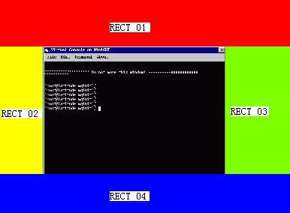
图3-1 由四个矩形组成的桌面剪切域
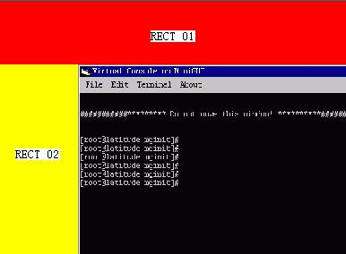
图3-2 由两个矩形组成的桌面剪切域
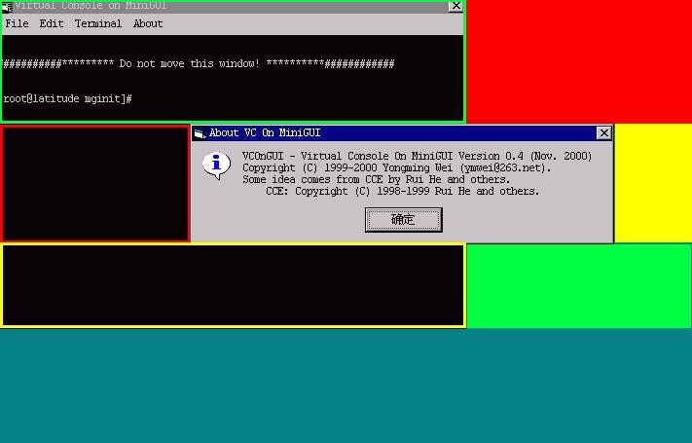
图3-3 有新窗口被创建时，桌面和旧窗口的剪切域
这样，我们可以将某个窗口全局剪切域归纳为原有剪切域中排除某个矩形而生成的：窗口的全局剪切域初始化为窗口矩形。当窗口之上有其他窗口覆盖时，则该窗口的全局剪切域为排除新窗口矩形之后的剪切域。沿 Z 序迭代第 2 步，直到最顶层窗口。
在Vinci中，窗口刷新的步骤与上述描述相吻合。首先，上层应用调用控件的Update方法，于是paint事件进入消息队列排队，引擎收到刷新的命令后（此时可能已经堆积了多个paint事件），首先判断需要刷新的区域。首先判断需要刷新的窗口在窗口栈（windowstac）中的位置，我们首先取得显示最上层的窗口，判断它与被刷新窗口的交集，得出被刷新窗口的剪切区域；然后递归的判断，低一层的窗口是否与剪切区域有交集，以此类推，直到从窗口栈中取出了需要被刷新的窗口，此时的剪切区域就是该窗口上应该被刷新的区域。
简单的举一个例子，在窗口栈中，窗口C需要被刷新，C的上层有两个窗口D和E，窗口栈示意图如图3-4所示。
A B C D E
图3-4 示例窗口栈
确定窗口C的剪切区域：首先，从最高层的窗口E开始，判断E和C的交集，这部分交集将被剪切出去，余下region1和region2是我们需要的剪切区域，如图3-5所示；第二，判断低一层窗口D和我们已确定的剪切区域的交集，region2再次被剪切，如图3-6所示；第三，我们从窗口栈中取出的是窗口C，所以，此时的剪切区域region1和region2刚好是我们所需要的了。

Region1

Region2

窗口E

Region2
图3-5 窗口E和窗口C的交集及剪切区域

Region1

窗口E

窗口D

Region2
图3-6 窗口E、窗口D和窗口C的交集及剪切区域
另外，在判断剪切区域的过程中，除了窗口的交叠之外，还要考虑窗口透明和Overlay2是否可用的情况。通过上述分析，我们得到了窗口交叠分离出的剪切区域，暂记为区域1，接下来分析窗口透明和使用了overlay2的情况。首先，需要判断区域1和overlay2的区域是否有交集，如果有交集，我们需要保留除去overlay2之外的剪切区域，暂记为区域2；然后判断窗口是否透明，如果窗口透明，进入新一轮的递归，依次画出该窗口之下的窗口。至此，我们得到了最终的剪切区域—区域2，只需依次画出该区域内的各小区域，如果使用了overlay2，再画出overlay2即可。

2.3 窗口绘制
一、窗口属性
Class window的一个数据成员WindowConfig标示了window对象的一些属性，如下所示。
typedef struct tagWindowConfig {
Rectangle bounds; // position and size

Rectangle activeArea;

UINT8 alpha; // alpha factor

UINT priority;

GrafixCapabilities options; // flags for appearance/behaviour

Rectangle transparence; // rectangle of the window
// transparent baseplane
} WindowConfig;
其中bounds 表示window的位置和大小。
activeArea表示window上的可激活区域。
alpha 表示窗口的透明度。
Options表明窗口的属性。如果该窗口具有透明属性或者可以透出overlay2，那么它一定具有GrafixCapabilities_DoubleBuffer属性；如果overlay2可用，那么它还具有
GrafixCapabilities_LayerChannel属性；如果窗口整体具有某个透明度，那么需要使它具有
GrafixCapabilities_AlphaChannel属性；如果窗口以像素为单位（可以取得部分透明或者透明度不一致的效果），那么它具有GrafixCapabilities_AlphaPixel属性。具有
GrafixCapabilities_DoubleBuffer属性的窗口与不具有该属性的窗口在重绘操作上有不同的处理，在第三部分介绍。
priority表示window的优先级。窗口优先级的取值见以下枚举值。Window优先级默认为StackingClass_Normal，如果window有ownerwindow，则window优先级与ownerwindow相同，否则，window优先级设为StackingClass_Normal。用户可以通过调用上层Form控件的SetStackingClass方法修改窗口的优先级。修改window优先级应该遵循一个原则，由于一般来说，子窗口是叠在父窗口之上的，在上层显示的窗口优先级都是不低于下层窗口的，所以子窗口的优先级不能低于父窗口的优先级。调用SetStackingClass方法是需要遵循这个原则。
enum StackingClass {
StackingClass_Lowest = 0x00000000,
StackingClass_Low = 0x00000001,
StackingClass_Normal = 0x00000002,
StackingClass_High = 0x00000003,
StackingClass_Highest = 0x00000004,
}
Transparence表示window的透明区域，即可以透出overlay2的区域。
窗口对事件的管理是根据不同的窗口类型的进行不同的操作的。窗体有两种类型，即WindowType_Common和WindowType_Main，其枚举类型如下：
enum WindowType {
WindowType_Common = 0x00000000,
WindowType_Main = 0x00000001,
};
对于WindowType_Main型的窗体，我们会在窗体初始化的时候，为该系列window创建一个eventbuffer。而对于WindowType_Common型的窗体，它与同environment的主窗体共用一个eventbuffer。一个应用可能有多个窗体，其中只有一个主窗体，只要这些窗体具有相同的enviroment，所有相关的事件统一进入主窗口创建的eventbuffer。

二、窗口surface
Surface是window对应的一块内存空间，在创建window的时候，同时会为window开辟一块内存记录该窗口上的显示内容，surface以一个数据结构记录窗口的属性，大小，surface中还包含一个buffer结构，用来记录窗口的像素格式，大小以及在内存的起始地址等信息。
class Buffer {
public:
GrafixCapabilities cap;
PixelFormat format; // pixel format of buffer,
// usually that of its surface
Rectangle area;

INT32 count;

BufferInformation system[3];
};
其中，第一个参数表示surface对应window的属性，同window的cap参数。
Format是指该surface的像素格式，一般为RGB565，RGBT555，RGBT666。
Area记录对应window的区域。
Count参数记录了最后一个参数system数组中有几个有效项。
System中记录了buffer的信息，具体如下所示。由于overlay2使用了三个通道描述颜色信息，每个通道的信息都使用一块独立的buffer，所以system采用了最多具有三个元素的数组，其它情况下，system都只使用了第一个元素。
BufferInformation结构如下所示。
struct BufferInformation {
INT pitch;
INT bpp;
ADDRESS addr;
INT size;
}
其中pitch表示一行像素占用的字节数。
Bpp表示每个像素占用的字节数。
Addr记录了surface的起始地址。
Size是buffer所占字节数。
通过上面的信息，可以完全记录surface对应的信息，包括像素格式，内存起始地址，buffer大小，在屏幕上的对应区域等。
在layer初始化的时候，会创建windowstack，并且在windowstack中记录了primarysurface，primarysurface是记录显存地址的一块特殊的surface。
当窗口内容改变时，引擎修改窗口的surface相应内存地址的内容，经过窗口的一系列处理，最终通过Blit操作使更新后的内容显示在屏幕上。
上层的一些绘图操作实际上是将颜色信息写入window对应的surface buffer，到此时为止，我们还只是在内存中进行操作，没有反映在屏幕上。那么，上面提到的Blit是如何操作的呢？其实很简单，经过一系列判断和处理之后，此时内存中已经是应该显示的结果，我们只需要将内存中记录的颜色信息拷贝到显存中即可。那就涉及到一个问题，应该写到显存的什么地址呢？primarysurface的buffer中记录的就是当前layer在显存中的首址，这也解释了为什么Enable Overlay1的时候，需要修改primarysurface的buffer中的值，因为接下来的操作，是要绘制在Overlay1上的，所以要将buffer中记录的首址改为驱动为Overlay1分配的显存首址。
确定了显存的地址后，开始拷贝操作，这里涉及到格式转换的问题。Layer有三种格式，RGB565，RGBT666和RGBT555，这是目标的像素格式（根据当前的layer叠加情况来确定，具体见1.1 layer的模式切换），源的格式可能为RGB565或RGBT555，不同格式之间的拷贝要注意格式转换。

三、不同属性的窗口绘制
在“窗口属性”中，我们提到，窗口是否具有GrafixCapabilities_DoubleBuffer属性在重绘时有不一样的处理方式。
具有GrafixCapabilities_DoubleBuffer属性的窗口独占一块内存，当窗口需要重绘时，可以直接重绘需要刷新的区域，如同2.2中讲到的过程一样。
不具有GrafixCapabilities_DoubleBuffer属性的窗口，在创建时其surface对应的buffer是指向同一块内存区域的，也就是说，它们的surface共用同一块内存。这块内存是当前的layer初始化时分配的，在该layer上创建的共享内存窗口都使用这一块buffer，所以，这一类窗口是不能直接重绘的，因为引擎并不清楚sharebuffer中是哪个窗口的内容。Window使用一个变量来记录窗口内容是否有变化。
当上层要求刷新时，如果窗口是doublebuffer的，引擎直接刷新该窗口要求刷新的区域；如果窗口是sharebuffer的，将会发送paint消息，或者eventbuffer在取消息时，判断窗口的变量来确定是否需要发送paint消息要求用户自己刷新，然后引擎将用户画的内容翻到显存上显示出来。

四、接口方法
除了基本的窗口描述，引擎部分还提供了各种对窗口的操作，譬如说设置和获取窗口的标题、窗口的移动等等，具体如表3-2所示：
表3-2 IWindow接口
接口方法 | 描述
GetId | 获取窗口标识号
GetTitle | 获取窗口标题
Attach | 将窗口挂到其他的消息队列上
Detach | 将窗口从其他消息队列上取下来
GetEvent | 从eventbuffer中获取事件
AddEvent | 往eventbuffer中增加事件
SetEventHandle | 设置当前事件的句柄
SetOwner | 设置当前窗口与另一窗口间的层次关系
GetSurface | 获取窗口的设备描述
SetAlpha | 设置alpha通道
GetAlpha | 获取alpha通道
SetLayerTransparent | 设置窗口的透明，使这个窗口的这个位置能显示这个layer层的内容
GrabKey | 拦截按键
UngrabKey | 撤销按键拦截
GrabPointer | 拦截鼠标光标
UngrabPointer | 撤销光标拦截
SetPriority | 设置优先级
GetPriority | 获取优先级
Move | 将控件移动指定的偏移量
MoveTo | 将控件移到指定位置
Resize | 重设窗口大小
RaiseToTop | 把窗口抬到顶层
LowerToBottom | 把窗口台方到底层
RequestFocus | 使窗口获取焦点
SetTimer | 设置定时器
KillTimer | 删除定时器
Close | 窗口关闭
SetStatus | 设置窗口状态
GetStatus | 获取窗口状态
SetVisible | 设置窗口是否可视
GetVisible | 获取窗口可是状态

2.4 例子
下面是一个窗口绘制及管理的例子。
void __cdecl main()
{
IGfxEngine * engine = NULL;
ILayer * layer = NULL;
IWindow * window = NULL;
ISurface * shareSurface = NULL;
IWindow * doubleWindow = NULL;
ISurface * doubleSurface = NULL;
IGfxImage * image = NULL;
WindowEvent event;
ECODE ec;

WindowDescription descWindow = {
GrafixCapabilities(GrafixCapabilities_DoubleBuffer),
{0, 0, 200, 200},
};

WindowDescription descDoubleWindow = {
GrafixCapabilities(GrafixCapabilities_DoubleBuffer),
{0, 0, 200, 200},
};

ec = CGfxEngine::AcquireSingleton(&engine);
if (FAILED(ec)) {
printf("Acquire engine failed, the ec = 0x%08x\n", ec);

return;
}

ec = engine->GetLayer(0, &layer);
if (FAILED(ec)) {
printf("Get layer failed, the ec = 0x%08x\n", ec);
engine->Release();

return;
}

ec = layer->CreateWindow(L"", &descWindow, &window);
if (FAILED(ec)) {
printf("Create window failed, the ec = 0x%08x\n", ec);
engine->Release();
layer->Release();

return;
}

ec = window->GetSurface(&shareSurface);
if (FAILED(ec)) {
printf("Get surface failed, the ec = 0x%08x\n", ec);

goto Exit;
}

ec = layer->CreateWindow(L"double", &descDoubleWindow, &doubleWindow);
if (FAILED(ec)) {
printf("Create surface failed, the ec = 0x%08x\n", ec);

goto Exit;
}

ec = doubleWindow->GetSurface(&doubleSurface);
if (FAILED(ec)) {
printf("Get surface failed, the ec = 0x%08x\n", ec);

goto Exit;
}
ec = doubleWindow->SetOwner(NULL);
if (FAILED(ec)) {
printf("Set owner failed, the ec = 0x%08x\n", ec);

return;
}
ec = doubleWindow->SetVisible(TRUE);
if (FAILED(ec)) {
printf("Window set visible failed, the ec = 0x%08x\n", ec);

goto Exit;
}

ec = doubleSurface->Clear(0xFF055298);
if (FAILED(ec)) {
printf("Clear failed, the ec = 0x%08x\n", ec);

goto Exit;
}

ec = engine->CreateImage(&image);
if (FAILED(ec)) {
printf("CreateImage failed, the ec = 0x%08x\n", ec);

goto Exit;
}

ec = image->InitFromFile(L"1.jpg", GfxImageFormat_Unknown);
if (FAILED(ec)) {
printf("Load image failed, the ec = 0x%08x\n", ec);

goto Exit;
}

ec = image->Draw(doubleSurface, 0, 0);
if (FAILED(ec)) {
printf("The image StretchImage failed, the ec = 0x%08x\n", ec);

goto Exit;
}

ec = window->SetEventHandle((UINT32)window, (UINT32)shareSurface);
if (FAILED(ec)) {
printf("Set Event handle failed, the ec = 0x%08x\n", ec);

goto Exit;
}
ec = shareSurface->StretchBlit(doubleSurface, 0, 0, 100, 100,0, 0, 200, 200);
if (FAILED(ec)) {
printf("Stretch blit failed, the ec = 0x%08x\n", ec);

goto Exit;
}

ec = window->SetVisible(TRUE);
if (FAILED(ec)) {
printf("Window set visible failed, the ec = 0x%08x\n", ec);

goto Exit;
}

while (SUCCEEDED(window->GetEvent(&event))) {
switch(event.type) {
case WindowEventType_UserEvent:
printf("user event\n");
break;

case WindowEventType_GotFocus:
printf("get focus\n");
break;

case WindowEventType_LostFocus:
printf("lost focus\n");
break;

case WindowEventType_KeyDown:
printf("key down\n");
break;

case WindowEventType_KeyUp:
printf("key up\n");
break;

case WindowEventType_Time:
printf("time\n");
break;

case WindowEventType_MouseDown:
if (event.relatex >= 0 && event.relatex <= 20
&& event.relatey >= 0 && event.relatey <= 20) {
window->Close();
}
printf("mouse down\n");
break;

case WindowEventType_MouseUp:
printf("mouse up\n");
break;

case WindowEventType_MouseMove:
printf("mouse move\n");
break;

case WindowEventType_Paint:
printf(">>>>>>>>>>>>paint\n");
break;

case WindowEventType_MousePush:
printf("mouse push\n");
break;

default:
printf("event type = 0x%08x\n", event.type);
}
}

Exit:
if (window) {
window->Release();
}

if (engine) {
engine->Release();
}

if (layer) {
layer->Release();
}

if (shareSurface) {
shareSurface->Release();
}

if (doubleSurface) {
doubleSurface->Release();
}

if (image) {
image->Release();
}

if (doubleWindow) {
doubleWindow->Release();
}
}
本例创建了两个窗口，window为mainwindow；由于使用了
ec = doubleWindow->SetOwner(NULL); 取消了window与doubleWindow的父子关系，使两个窗口可以互相切换。
本例也使用了IImage接口，向两个窗口上绘制图片，在window上的图片为原始尺寸，在doubleWindow上对图片进行了局部放大操作。

图3-7 创建两个重叠的窗口 图3-8 拖动窗口2

图3-9 切换窗口1到窗口2之上

3 事件管理
Eventbuffer是window事件的队列。外设发生的事件，例如键盘键的敲击、鼠标键的按击等，都由支持系统收集，将其以事先的约定格式翻译为特定的消息。上层各Form（对应引擎中的window）包含有自己的事件队列，引擎负责捕捉消息并根据消息自带的信息分发消息给各个window（对应上层Form），Form再根据坐标将消息定位到各个控件，进行对应的操作。引擎中有一个循环，在eventbuffer中，在这个循环中读取消息并处理消息。这样的循环称为消息循环。

3.1 事件结构
在Vinci中，当主窗口初始化时，就会创建一个eventbuffer队列，用它来记录该window及其子window的事件。事件是结构体类型的参数。
struct WindowEvent {
WindowEventType type;
UINT32 id;
UINT32 handle;
UINT32 func;
INT relatex;
INT relatey;
INT absolutex;
INT absolutey;
INT keySymbol;
InputMask modifiers;
UINT timeId;
}
其中第一个参数是枚举类型值，表示事件的类型，关于枚举类型的说明见表4-1。
表4-1 WindowEventType各元素说明
枚举值 | 说明 | 枚举值
WindowEventType_None |  | 0x00000000
WindowEventType_UserEvent | 用户事件 | 0x00000001
WindowEventType_ControlEvent |  | 0x00000002
WindowEventType_GotFocus | 窗口获得焦点 | 0x00000010
WindowEventType_LostFocus | 窗口失去焦点 | 0x00000020
WindowEventType_KeyDown | 在有焦点的窗口按下键 | 0x00000100
WindowEventType_KeyUp | 在有焦点的窗口抬起键 | 0x00000200
WindowEventType_KeyPush | 长按键 | 0x00000400
WindowEventType_KeyPushUp | 长按键抬起 | 0x00000800
WindowEventType_Time | 用户设置的定时事件 | 0x00001000
WindowEventType_Move |  | 0x00002000
WindowEventType_Size |  | 0x00004000
WindowEventType_MouseDown | 在窗口内点下鼠标 | 0x00010000
WindowEventType_MouseUp | 在窗口内鼠标抬起 | 0x00020000
WindowEventType_MouseMove | 在窗口内按下鼠标并移动鼠标 | 0x00040000
WindowEventType_MousePush | 在窗口内长按鼠标 | 0x00080000
WindowEventType_MousePushUp | 在窗口内长按鼠标抬起 | 0x00100000
WindowEventType_Paint | 重绘事件 | 0x00200000
WindowEventType_BufferChanged |  | 0x00400000
WindowEventType_Closed | 关闭窗口 | 0x00800000
第二个参数id是对应窗口的id。
Handle和func是通过window的SetEventHandle方法传入的参数，由用户设定。
keySymbol表示键盘消息的虚拟键值。
Modifiers表示当前键盘状态，比如CTRL是否被按下，由此可以判断键盘消息是否为组合键，还是单纯的键盘输入。
timeId是定时器的标识，因为一个window可以使用多个定时器，用这个参数来区分定时器。
第五到第八个参数分别是相对坐标和绝对坐标，例如，鼠标在窗口内某一点发生mousedown事件，驱动传上来的参数中就包含了该点的绝对坐标（相对于屏幕）和相对于窗口左上角的相对坐标，通过这两组数值，引擎可以找到相应的窗口，Form可以找到相应的控件。
另外，在eventbuffer中，我们还使用了一个链表结构---- EventLink，使用它表示两个链表m_availableEventHeader和m_unavailingEventHeader，m_availableEventHeader存放用户事件，该链表与普通的消息队列不同，普通消息队列满了以后会丢失消息，该链表中的消息不会丢失。同时它们也起到一个缓冲的作用，不再是将消息取出后就销毁节点，而是从m_availableEventHeader将消息取出后，将节点放入m_unavailingEventHeader，当需要使用新节点时，首先考虑从m_unavailingEventHeader中取出，这样就提高了效率。

3.2 事件处理
Event队列的模型类似于生产者消费者模型，采用链表结构，使用set和get两个指针，插入一个事件时，set增加一，取出一个事件后，get增加一，当get与set指向同一节点时，表示队列空，已没有事件可取出，此时取事件的线程开始等待新事件的插入，有新事件插入后，将产生一个提醒，唤醒取事件的线程。
Windowstack中会解析来自驱动的消息，从而判断应该调用鼠标或者键盘的消息分发处理。在鼠标键盘分发的函数中，windowstack首先判断应该将消息发给哪个window。对于鼠标和键盘消息的分发有不一样的判断标准。
对鼠标消息判断标准有两点，第一，鼠标点击的位置，判断该坐标落在哪个窗口内；第二，这个窗口必须是可以接受输入的。通过以上两点判断，可以得出获取该消息的窗口。对于这个判断过程有一个特殊处理，window可以通过调用GrabPointer方法使自己成为超过其他候选窗口而获得鼠标消息的窗口，比如，两个窗口A和B，A叠在B之上，鼠标点击位置既在A范围内也在B范围内，此时，正常情况下，A将获得该消息，但如果B通过调用GrabPointer方法称为pointwindow，则B将取得该消息。通过解析出的消息类型
对键盘消息的分发判断当前的焦点窗口，如果没有特殊情况，当前的焦点窗口将获得键盘消息。这里也有一种特殊情况，窗口可以调用InterceptKey监听某个键值，或者可以调用GrabKey使自己在不是焦点窗口的情况下获取对应键值的消息。如果窗口监听了某个键值，那么该窗口将具有获得该键的最高优先级，即便该窗口不是焦点窗口，仍然可以首先获得该键值，然后焦点窗口可以同时获得该键。如果某窗口Grab了某个键值，那么除了监听的窗口只有该窗口可以获得该键值消息。
Vinci中取事件时按照一定的优先级来进行的，首先是窗口关闭事件，具有最高的处理优先级；其次是各种用户事件；每个window都设置了一些布尔型参数，用来表示该window是否需要处理重绘或者是否有定时器。当没有优先级更高的事件时，将对windowstack中的window一一判断，根据布尔型参数判断是否需要处理重绘，由于窗口重绘消息的特殊性（通常比较花费时间），只有当程序将其它优先级较高的事件处理之后，才会处理重绘消息。如果没有重绘事件，将取出鼠标键盘消息。只有当事件的队列为空时，才开始处理定时器消息。当某个定时器的频率很高，而处理这个定时器的窗口的反应速度又很慢，线性的循环队列最终就会塞满，所以优先处理其它事件。如果事件队列为空且不存在定时器消息，取事件线程将进入睡眠状态，直到有事件入列，该线程被唤醒，但要注意被唤醒后，即使仍处于消息队列为空的循环，也应在第一时间处理窗口关闭和用户事件。
除了控件的事件之外，引擎还能管理很多窗口事件，见下表所示。
表4-2 系统事件类型
事件类型 | 枚举值 | 描述
WindowEventType_None | 0x00000000 | 无
WindowEventType_UserEvent | 0x00000001 | 用户事件
WindowEventType_GotFocus | 0x00000010 | 窗口获得焦点
WindowEventType_LostFocus | 0x00000020 | 窗口失去焦点
WindowEventType_KeyDown | 0x00000100 | 窗口有焦点时有键按下
WindowEventType_KeyUp | 0x00000200 | 窗口有焦点时有键抬起
WindowEventType_KeyPush | 0x00000400 | 窗口有焦点时有键长按
WindowEventType_Time | 0x00001000 | 到达用户设定的时间
WindowEventType_MouseDown | 0x00010000 | 鼠标键按下
WindowEventType_MouseUp | 0x00020000 | 鼠标键抬起
WindowEventType_MouseMove | 0x00040000 | 鼠标拖动
WindowEventType_Enter | 0x00080000 | 鼠标光标进入屏幕
WindowEventType_Leave | 0x00100000 | 鼠标光标离开屏幕
WindowEventType_Paint | 0x00200000 | 窗口需要重绘时
WindowEventType_MousePush | 0x00800000 | 鼠标长按
每个线程中第一个被创建的窗口为主窗口，该线程中后来创建的窗口与主窗口使用同一
个消息队列。当一个window的消息队列被清空时，引擎会根据WindowType 判断是否为主窗口，如果是主窗口，就会将eventbuffer全部清空，包括该线程其它窗口的event；如果不是主窗口，会根据窗口的id将eventbuffer中同id的节点清空，并且将缓冲区的同id节点删除。
消息从驱动传给引擎后，引擎会判断消息类型，并通过消息包中的坐标判断消息的目标窗口，然后将消息送入窗口消息队列。应用程序运行过程中，由Run()负责检查消息队列，当消息不为空时，取出消息的handle给相应的窗口，转向执行相应的函数。

3.3 几个重要的函数
Eventbuffer中有一些重要的函数，用来处理消息。
1、GetEvent
该函数用来取消息，消息处理顺序如上文所说，优先级最高的是窗口关闭消息，其次是用户消息，然后是重绘消息，此后，如果消息队列为空，将开始处理定时器消息，否则直接取出消息队列中的消息。
2、AddEvent
向消息队列中加入新的消息，当用户有自定义事件时，就会将该事件加入消息队列；或者有新的鼠标键盘消息，也会加入消息队列。
3、AddNotifyEvent
向m_availableEventHeader加入不能丢失的消息，即用户自定义消息。

5 绘图引擎
绘图引擎elagdi.dll提供四个接口如下图5-1：

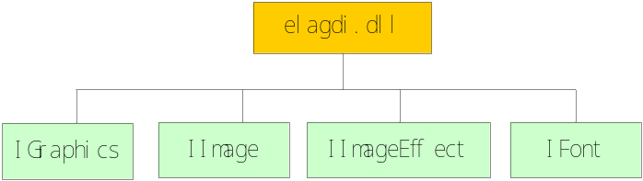
图5-1 绘图引擎接口
其描述如下：
接口名称 | 接口描述
IGraphics | 绘图接口
IImage | 图片接口
IImageEffect | 图片效果接口
IFont | 字体接口
图形系统提供给用户的绘图接口IGraphics基本是对于ISurface接口的包装。Surface仅仅是一个新的概念，其实在内存中，它和form共用一段内存。应用程序中的绘图操作，都是对这段内存进行的。从字面意思上，我们可以将surface理解为层，在surface上，还可以获取子surface，进行同样的操作；体现在内存中，就是在这段内存中取出一块分给子surface，以此类推；体现在屏幕上，就是一个图形层叠的关系。
目前在手机上，由于功能需求不高，图形系统支持的绘图操作并不多，但已经可以满足手机功能的需要。
对于字体引擎来说，目前，图形系统中使用汉峰字库，引擎对于绘字这一部分的支持比较简单。由于surface的通信和管理是由form来完成的，并不和引擎交互，所以关于绘字的参数是由form直接传给字库，通过字库对字的描述信息进行绘制。
IGraphics绘图接口。
方 法
IGraphics方 法 | 描 述
InitFromSurface | 利用屏幕属性初始化。
InitFromFormat | 根据指定的高度，宽度和象素格式初始化。
GetSurface | 得到Graphics的绘图对象。
SetViewPort | 设置画图视角的位置。
SetViewRect | 设置画图视角的位置。
GetViewRect | 获取画图视角的位置。
Clear | 清除整个绘图面并以指定背景色填充。
DrawEllipse | 绘制一个由边框（该边框由一对坐标、高度和宽度指定）定义的椭圆。
DrawImage | 在指定位置并且按原始大小绘制指定的图像。
DrawImageInRect | 在指定位置并且按原始大小绘制指定的图像。
StretchImage | 在指定目标区域绘制源区域指定的图像。
DrawLine | 绘制由两个坐标指定的一条直线。
DrawPolygon | 绘制由一组 EzPoint 结构定义的多边形。
DrawRectangle | 绘制由坐标对、宽度和高度指定的矩形。
DrawString | 在指定位置绘制文本字符串。
FillEllipse | 填充边框所定义的椭圆的内部（边框由一对坐标、一个宽度和一个高度定义）。
FillPolygon | 填充多边形的内部（边框由EzPoint结构指定的点数组所定义）。
FillRectangle | 填充矩形的内部（边框由一对坐标、一个宽度和一个高度定义）。
SetPixel | 在指定的坐标处设置颜色。
GetPixel | 在指定的坐标获取一个颜色。
MeasureString | 测量字符串的高度和宽度（由IFont接口指针文本的字体）。
MeasureStringEx | 测量指定字符串的高度和宽度（该字符串由IFont接口指针指定的字体对象绘制）。
ResetClip | 将此 Graphics 对象的剪辑区域重置为无限区域。
GetClip | 获取Graphics 对象的剪裁矩形。
OffsetClip | 偏移Graphics 对象的剪裁矩形。
SetClip | 设置Graphics对象的绘图区域。
UpdateRect | 将绘制在内存中图像绘制到屏幕上（图像在指定矩形内）。
Update | 将绘制在内存中的全部图像绘制到屏幕上。
GetBits | 获取当前Graphics的帧缓冲起始地址（主要用于视频数据高速访问之用）。
Swap | 交换两个Graphics的主体数据，用于快速访问之用，例如游戏帧缓存的交换。
Blit | 将源Graphics的数据拷贝至当前Graphics中。
StretchBlt | 将源Graphics的数据拉伸拷贝至当前Graphics中。
DrawButtonControl | button控件的基本绘制操作，主要将button按下、抬起等不同状态下感观视图的相关绘制操作抽象。
DrawEdge | 绘制控件3D外观效果的轮廓线。
DrawFrameControl | 对DrawButtonControl, DrawScrollControl的封装。
DrawRoundCorner | 绘制圆角图形包含填充样式，主要用于矩形边角的修饰。
DrawScrollControl | 绘制滚动条的外观。
FillRoundRect | 绘制填充圆角矩形。
FillTriangleEx | 绘制填充三角形。
GetRasterOperation | 获取光栅操作的标识。
SetRasterOperation | 设置光栅操作的标识。
GradientFill | 渐变风格的填充绘制。

IImage图片接口。
方 法
IImage方 法 | 描 述
InitFromFile | 从文件中加载一副图片
InitFromBuffer | 从缓冲区中加载一副图片
InitFromResource | 从资源文件中加载图片
InitFromFormat | 根据指定的高度，宽度和象素格式进行初始化
InitFromGraphics | 利用graphics对象初始化
GetImageType | 获得图象的类型
GetSize | 获得图象的大小
GetFrameCount | 获得图象的帧数
SaveToFile | 保存到文件
Encode | 图像数据编码，配合InitFromFormat,SetBitmapData一起使用
GetFrameDelay | 获得当前帧的显示时间
SetCurrentFrame | 设置当前帧
GetPixelFormat | 获得位图的象素格式
SetBitmapData | 设置位图的数据
Clone | 图像数据拷贝操作
GrayScale | 图像灰度操作
Flip | 图像翻转操作
Mirror | 图像镜像操作
Negative | 图像底片操作
Rotate | 图像旋转操作
Resample | 图像缩放操作

IImageEffect图片效果接口。
方 法
Resample2 | 图像缩放操作
DecreaseBpp | 减少图像每个像素点的位数
IncreaseBpp | 增加图像每个像素点的位数
Dither | 图像抖动操作
Crop | 图像裁剪操作
RedEyeRemove | 图像消除红眼操作
Histogram | 图像裁剪操作

二、上层控件

6 控件服务构件
该控件服务由如下部分组成：
接口名称 | 接口描述
IControl | 控件基类接口
IGShell | 全局接口
ILanguage | 多语言接口
IMenu | 菜单基类接口
ITimer | 定时器构件
IButtonEvent | 按钮控件的事件接口
ICheckBoxEvent | 复选框控件的事件接口
IComboBoxEvent | 组合框控件的事件接口
IControlEvent | 控件基类的事件接口
IDateEvent | 日历的控件的事件接口
IFormEvent | 控件的事件接口
IGShellEvent | 全局接口的事件接口
IIPAddressCtrlEvent | IP地址栏控件的事件接口
IItemEvent | 选项控件的事件接口
IListBoxEvent | 列表框控件的事件接口
IListViewEvent | 列表视图控件的事件接口
IMenuEvent | 菜单的事件接口
IPictureBoxEvent | 图片框控件的事件接口
IProgressEvent | 进度条控件的事件接口
IRadioButtonEvent | 单选框控件的事件接口
IScrollBarEvent | 滚动条控件的事件接口
ITabEvent | 选项卡控件的事件接口
ITextBoxEvent | 文本框控件的事件接口
ITrackBarEvent | 跟踪条控件的事件接口
ITreeEvent | TreeView控件的事件接口
IUpDownCtrlEvent | 数码表控件的事件接口
Control是几乎所有控件的基类。Form实质上对应了引擎中的window，form的许多操作实际都是由引擎来完成的。

控件的事件分发
与windowstack对window进行消息分发类似的，在上层控件，form作为其它控件的父
控件，也担任着分发控件事件的任务。这是由于Form实际对应着底层的window，当消息从驱动传上来后，首先通过我们在“事件管理”部分介绍的内容，被定位到某个window，此时也就定位到了某个form，form收到消息后，判断应该分发给哪个控件。
Form分发消息的标准同样是根据消息的坐标，判断该坐标落在哪个控件范围内，然后还要判断该控件是否处于可用状态，从而判断是否将消息发给控件。正如我们在第4部分讲到的一样，窗口对于鼠标和键盘消息的处理存在特殊情况，form在分发消息的时候，也要考虑这些问题，比如，form会将已注册的加速键留给自己处理而不是分发给控件。
Form分发消息有一个优先级的顺序，在介绍这个顺序之前，我们先说明几个form上的
特殊处理。
一、键盘消息
对于键盘消息，Form上有三个方法提供给用户，可以设置需要form监听的键值。所谓监听，就是当有键盘消息到来的时候，需要form对某些键值进行拦截，进行特殊处理，比如，用户需要对于数字按键“0”进行自定义的处理，那么就需要form注意所接收到的消息是不是由于按键“0”所触发的。
1、监听键值
在form上有三个方法设置监听键，也对应了三种不同的监听方式。
（1）、调用InterceptKey的form，再全局范围内对某些键进行侦听，在对应的键盘消息到来时，该form会首先侦听到这个消息（即使该form不是active状态），但是并不影响这个消息的本来去向，原本的焦点窗口还是可以获得这个消息的；
（2）、KeyPreview是form的一个属性，调用SetKeyPreview的form对键盘侦听，要求该form必须是active状态。
（3）、调用grabkey的form也是在全局范围内侦听某个键值，它与上面两种方法不同的是，它会抢夺该消息，也就是说，如果某form对某键值调用了该方法，消息将只能到达该form，不论该form是否处于激活状态。
2、加速键
以上我们所说的几种侦听键的情况，都是对form而言的，是在全局范围内，判断是否
有form侦听某个键。加速键是在某一个获得键盘消息的form上，判断是否有控件可以优先于焦点控件获得该键盘消息。
二、鼠标消息（触屏消息）
与键盘消息的grabkey方法对应，form对于鼠标消息也有一个grabpointer方法，一旦form调用了这个方法，那么无论窗口是否处于被激活状态，都将抢夺到鼠标消息。
以上我们所说的这些特殊情况，大部分处于确定哪个form应该接受消息的阶段，而这个阶段是由引擎来处理的。由于form是对引擎中window的一个包装，所以确定哪个form接受消息等同于确定哪个window接受消息，对于这一部分，我们在“事件处理”部分已经介绍过了。所以，整个图形对于事件的分发可以分为上下两个部分，首先，在引擎中由windowstack确定由哪个window（对应上层form）接受消息；然后获得消息的form负责判断应该将消息分发给哪个控件。如图6-1所示。
控件
Windowstack
……
Window
Window
Window
控件
控件
……
……
控件
控件
控件
……
图6-1 消息分发树状图
除去上面我们所说的一些特殊处理，form对于事件分发还是根据消息所带的坐标信息以及该坐标处控件是否处于激活状态而定。
三、控件事件分发的特殊情况
由于一些应用的特殊要求，Vinci在控件层提供了一些对事件的特殊处理方法。
- mousedown发生在控件A上，而后发生mousemove，鼠标移到了控件B上，此时，鼠
标抬起，mouseup应该发给哪个控件呢？按照前面的规则，应当根据事件所带的坐标信息寻找接收控件，那么，应该把mouseup发给控件B么？从用户的角度来说，mousedown和mouseup显然都是给控件A的，所以，如果简单的使用坐标判断，就会出现问题。为了避免这样的问题，控件设置了一个变量，当mousedown事件发生时，将该控件的变量置真，表示该控件有获得鼠标事件的能力，或者说，接下来的鼠标事件应该发给这个控件。那么，即便mouseup的坐标在另一个控件上，该控件也可以获得mouseup。如果只是简单的为了mousedown和mouseup配对，接收到mouseup事件后就应将该控件的变量设为false，而不会影响接下来的mouse事件分发。

控件的事件处理
每个控件都对应了自己的事件，各个控件还有一些公共事件。控件对于事件是如何定义
的，当事件到来时vinci做了哪些处理，下面我们就对控件的事件处理进行介绍。
一、控件对于事件的定义
我们以点击一个button为例，点击所产生的就是一个mousedown和一个mouseup消息，
引擎从驱动获取消息，并通过一系列处理传给目标控件。控件接受到事件后，会进行一些控件自身的处理，例如重绘，刷新等等。除了进行这些操作，button还负责在mouseup的处理工作进行完之后，触发一个提供给用户使用的Click事件，如果用户希望在Click发生时进行一些处理，并且已经将处理的细则（一个函数）注册在系统当中，那么此时Click事件的触发将调用用户注册的这个函数，用户会得到自己想要的效果。
分析上面这个过程，硬件能够产生的消息无非是键盘和鼠标的消息，Click这个事件对于硬件来说是不可见的，不存在的，它只是vinci对于mouse事件的一个封装而已。硬件对于点击鼠标只是发送了mousedown和mouseup消息，为了用户使用方便，vinci在处理mouseup消息后发送一个Click事件，Click事件在这个时机被触发，实际上就是对mousedown和mouseup的一个模拟和封装，对于用户来说，不需要考虑mousedown和mouseup，只需要使用Click就可以了。
除了这种简单的封装，vinci还对一些常识性的，用户默认接受的事件进行了封装，例如，Listview控件，当我们将某一项设置为选中项时，将会产生Select事件，即选中Listview中的某一项，用户可以使用Select事件，定义自己需要的针对该事件的处理函数。实质上，对于硬件来说，并不存在Select事件，只是上层将底层的mouse事件包装成了一些常用的，常识性的事件。
二、回调机制
总体来说，回调机制是客户端在服务端注册事件，服务端在接收到事件后发给客户端，触发客户端调用对该事件的回调函数的机制。
客户端对象1
Sink对象1

客户端对象2
客户端对象n
Sink对象2

Sink对象n

……
……
注册
注册
注册
服务端对象1
服务端对象2
服务端对象n
服务端对象容器
……
客户端
服务端
图6-2 回调机制简单示意图
客户端应用程序中定义了事件响应函数(称为回调函数)，并使用相应的方法将回调函数注册到系统中，即把回调函数的指针保存在一个CallbackSink对象的代理容器中。系统会为每一个注册了回调函数的对象生成一个Sink对象，在其中以一个队列的形式保存了该对象的所有回调函数的指针。
服务端的对象容器同样使用链表形式保存Sink对象的指针，在调用回调函数处理对应事件时，服务端通过链表记录判断对应的回调函数注册在哪个Sink对象中，并向其发送消息，该Sink对象将遍历相应接口方法的回调函数队列，执行该事件对应的每一个回调函数。
在Vinci中，控件集的CAR文件中的类包含回调接口的声明。回调接口用于向系统注册各个事件的回调函数。
在Vinci中，将控件的共同事件和方法提取出来，形成IControl接口，其余的控件接口都继承自IControl，并包含自身特有的事件和方法。
一个应用中注册了回调的控件对象都对应了一个Sink对象。应用程序注册的回调函数被保存在对应的Sink中。当产生一个硬件消息，引擎根据消息参数判断将消息交给某个Form，Form再根据6.1中的规则找到相应的接收控件，控件也许会先做一些自身的重绘处理，例如换肤，然后控件会根据消息类型判断是否需要激发某事件，例如上面我们说到的button的click事件，当button收到mouseup消息时，将激发click事件。此时客户端的Sink会判断该构件是否注册过回调函数，如果找到则调用该回调函数。在一个应用中，控件的某个事件可能注册了多个回调函数，函数指针以队列的形式保存在该控件的Sink对象中，当服务端激发对应的事件时，会依次调用该队列中的所有回调函数。

例子
下面我们通过一个简单的图形应用实例，仔细讲解回调机制的使用。
#include <stdio.h>
#include "CBttnDemo.h"
#include "_CBttnDemo.cpp"

CBttnDemo::CBttnDemo()
{
m_pMainForm = NULL;
m_pICrystal = NULL;
m_pIBtnClose = NULL;
m_pINormal = NULL;
m_pIGradient = NULL;
}

CBttnDemo::~CBttnDemo()
{
if (m_pMainForm) {
m_pMainForm->Release();
}

if (m_pICrystal) {
m_pICrystal->Release();
}

if (m_pIBtnClose) {
m_pIBtnClose->Release();
}

if (m_pINormal) {
m_pINormal->Release();
}

if (m_pIGradient) {
m_pIGradient->Release();
}
}

ECODE CBttnDemo::AtEntry(
/* [in] */ EzArray < WString > argcv)
{
ECODE ec;

////////////// Form //////////////
ec = CForm::New(&m_pMainForm);
if (FAILED(ec)) {
printf("Create Form failed!the ec = 0x%08x\n", ec);

return ec;
}

ec = m_pMainForm->Init(FormStyle_Gradient, L"MAIN",
0, 0, 240, 320, NULL);
if (FAILED(ec)) {
printf("Init Form failed!the ec = 0x%08x\n", ec);

return ec;
}

CForm::AddMouseDownCallback(m_pMainForm,
this, &CBttnDemo::OnMouseDown);

////////////// Button : Exit //////////////
ec = CButton::New(&m_pIBtnClose);
if (FAILED(ec)) {
printf("Create CloseButton failed!the ec = 0x%08x\n", ec);

return ec;
}

ec = m_pIBtnClose->Init(ButtonStyle_DownArrow, L"Exit",
0, 0, 80, 30, m_pMainForm);
if (FAILED(ec)) {
printf("Init CloseButton failed!the ec = 0x%08x\n", ec);

return ec;
}

CButton::AddClickCallback(m_pIBtnClose,
this, &CBttnDemo::OnClose);

////////////// Button : Control //////////////
ec = CButton::New(&m_pICrystal);
if (FAILED(ec)) {
printf("Create CrystalButton failed!the ec = 0x%08x\n", ec);

return ec;
}

m_pICrystal->Init(ButtonStyle_Left|ButtonStyle_DownArrow|
ButtonStyle_LeftArrow, L"Control",
65, 150, 110, 30, m_pMainForm);
if (FAILED(ec)) {
printf("Init CrystalButton failed!the ec = 0x%08x\n", ec);

return ec;
}

CButton::AddClickCallback(m_pICrystal,
this, &CBttnDemo::OnClick);

////////////// Button : Noraml //////////////
ec = CButton::New(&m_pINormal);
if (FAILED(ec)) {
printf("Create NormalButton failed!the ec = 0x%08x\n", ec);

return ec;
}

ec = m_pINormal->Init(ButtonStyle_LeftArrow|ButtonStyle_UpArrow|
ControlStyle_Disabled, L"Noraml",
65, 40, 110, 30, m_pMainForm);
if (FAILED(ec)) {
printf("Init NormalButton failed!the ec = 0x%08x\n", ec);

return ec;
}
////////////// Button : Gradient //////////////
ec = CButton::New(&m_pIGradient);
if (FAILED(ec)) {
printf("Create GradientButton failed!the ec = 0x%08x\n", ec);

return ec;
}

ec = m_pIGradient->Init(ButtonStyle_Right|ButtonStyle_UpArrow, L"Gradient",
65, 90, 110, 30, m_pMainForm);
if (FAILED(ec)) {
printf("Init GradientButton failed!the ec = 0x%08x\n", ec);

return ec;
}

m_pMainForm->Show();

return NOERROR;
}

ECODE CBttnDemo::OnMouseDown(
/* [in] */ IForm* pIObject,
/* [in] */ INT x,
/* [in] */ INT y,
/* [in] */ InputMask buttons)
{
printf("CBttnDemo::OnMouseDown\n");
return NOERROR;
}

ECODE CBttnDemo::AtExit()
{
return NOERROR;
}

ECODE CBttnDemo::OnClick(
/* [in] */ IButton* pIObject)
{
ECODE ec;
BOOL bEnable;

ec = m_pINormal->GetEnabled(&bEnable);
if (FAILED(ec)) {
return ec;
}

if (bEnable == TRUE) {
ec = m_pINormal->SetEnabled(FALSE);
if (FAILED(ec)) {
printf("NormalButton SetEnabled failed!the ec = 0x%08x\n", ec);

return ec;
}

ec = m_pINormal->SetText(L"Disabled");
if (FAILED(ec)) {
printf("NormalButton SetText failed!the ec = 0x%08x\n", ec);

return ec;
}
}
else {
ec = m_pINormal->SetEnabled(TRUE);
if (FAILED(ec)) {
printf("NormalButton SetEnabled failed!the ec = 0x%08x\n", ec);

return ec;
}

ec = m_pINormal->SetText(L"Enabled");
if (FAILED(ec)) {
printf("NormalButton SetText failed!the ec = 0x%08x\n", ec);

return ec;
}
}
return NOERROR;
}

ECODE CBttnDemo::OnClose(
/* [in] */ IButton* pIObject)
{
ECODE ec;
ec = m_pMainForm->Close();
if (FAILED(ec)) {
return ec;
}
return NOERROR;
}
这段程序创建了一个Form和四个button对象，Exit，Normal，Control和Gradient。其中，Form和两个button注册了回调函数，Form对mousedown事件注册了回调函数OnMouseDown。button Exit和button Control都针对Click事件注册了回调函数，分别为OnClose和OnClick。
注册回调函数需要调用方法Add***Callback，***部分代表事件名称。本例中Form调用AddMouseDownCallback，两个button调用AddClickCallback。Add***Callback方法带有三个参数，第一个参数是注册该回调的对象，第二个参数是本应用对象，第三个参数是回调函数的地址。调用该方法注册回调，系统会生成一个Sink对象，将回调函数的指针保存下来。
当用户点击button Exit时，对应的控件对象接收到底层的消息，发出一个Click事件，客户端CallbackSink根据控件对象和事件类型找到对应的回调函数，并调用它，本例中就是调用OnClose，关闭窗口，结束该应用。
用户点击button Control时，以上面类似的，将调用OnClick，控制button Normal的可用性和文字变化。
程序运行结果如下图所示。
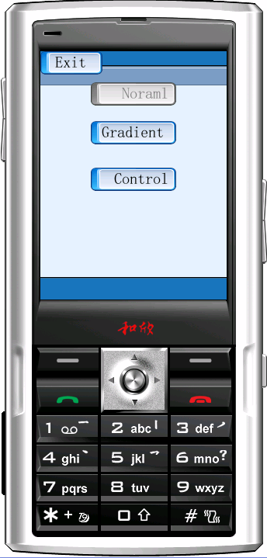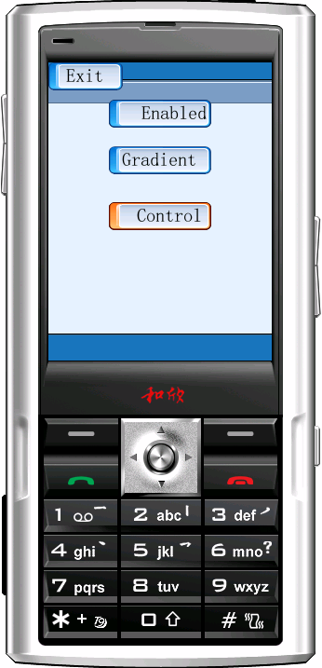
图6-3 程序初运行时 图6-4 点击Contol button
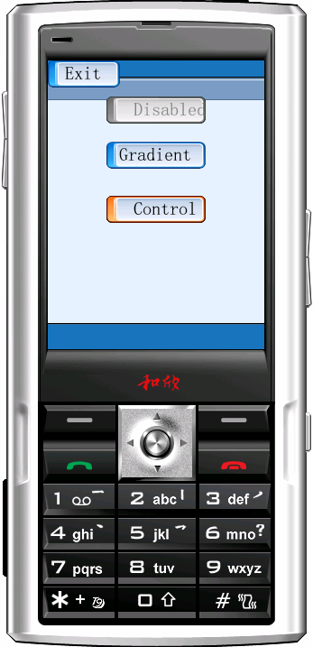
图6-5 再次点击Control button

